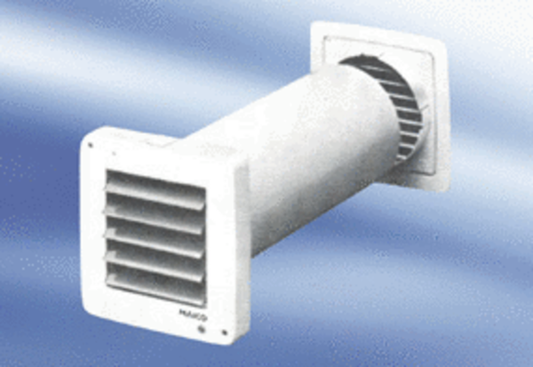Mali sobni ventilator ECA 9-5 VZJedinica za pakiranje: 1 komAsortiman:
Broj artikla: 080049Proizvođač: MAICO

